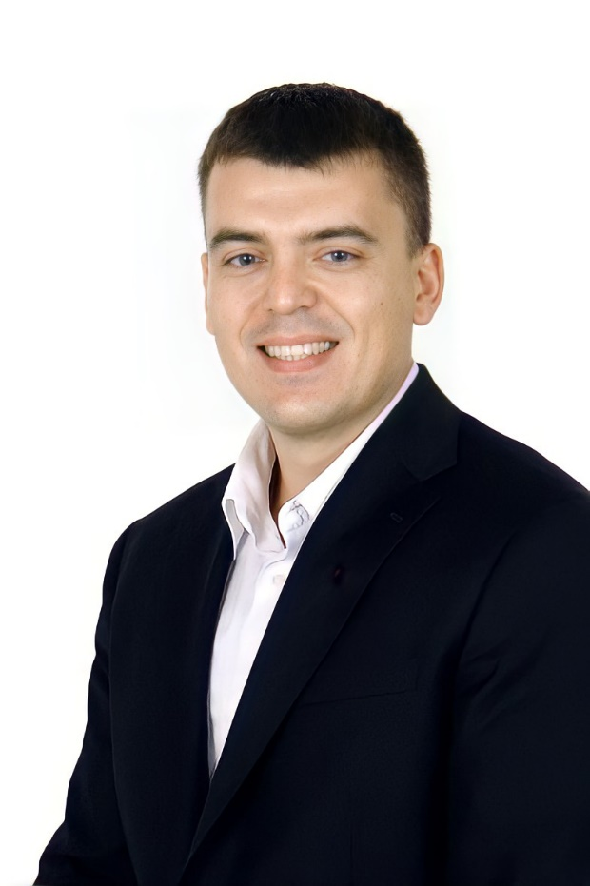
Ткалич Максим Олегович

ЗНУ Викладач Юридичного факультету Кафедри цивільного права

Кандидат юридичних наук, доцент, доцент кафедри
Народився в м. Мукачево Закарпатської області. Закінчив ліцей 99 в м. Запоріжжя з відзнакою. Закінчив Запорізький державний університет з відзнакою. Захистив кандидатську дисертацію в Одеській національній юридичній академії. У 2019 році закінчив докторантуру Запорізького національного університету.
Наукова робота
Сфера наукових інтересів - цивільне і спортивне право. Індекс Хірша WOS - 5; індекс Хірша Scopus - 2. Індекс Хірша Google scholar - 6. ORCID https://orcid.org/0000-0003-4224-7231

